180110910603
陈彬捷
- 复习
scala语言严格区分变量和值，需要声明val / var
数值转换，如果两边都是同一等级的变量，不会进行数值转换
字符串内插
- Scala集成开发环境idea搭建
2.1下载解压idea
tar-zxvf
2.2初始化idea
进入bin目录，执行/idea.sh
一路默认，到达：
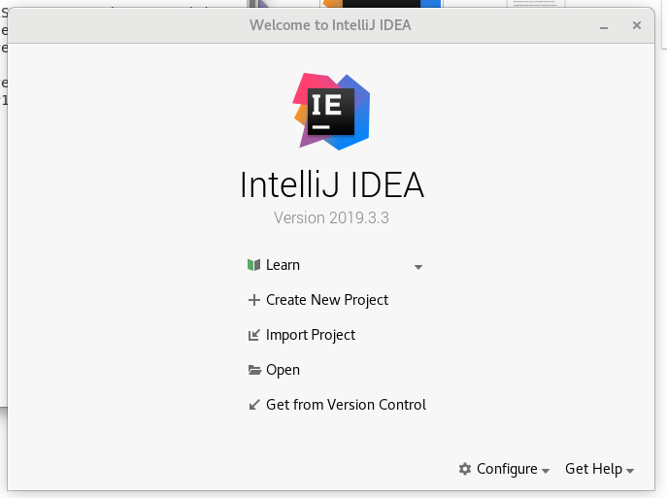
选择“Create New Project”。按下图选择，然后点击“Next”
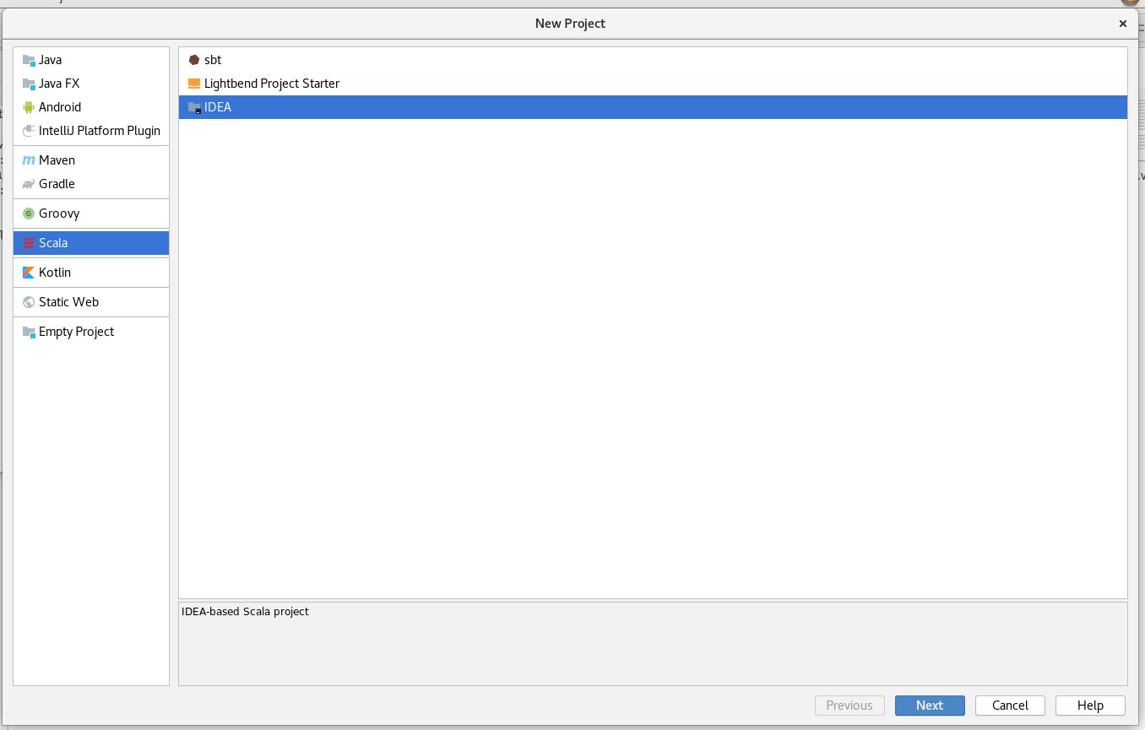
在“Project name”栏里输入名字，JDK栏要选择jdk1.8，因为scala2.11.12是基于jdk18的。由于我们要在Hadoop框架下运行spark程序，所以需要尽量选择同一个jdk1.8的包。
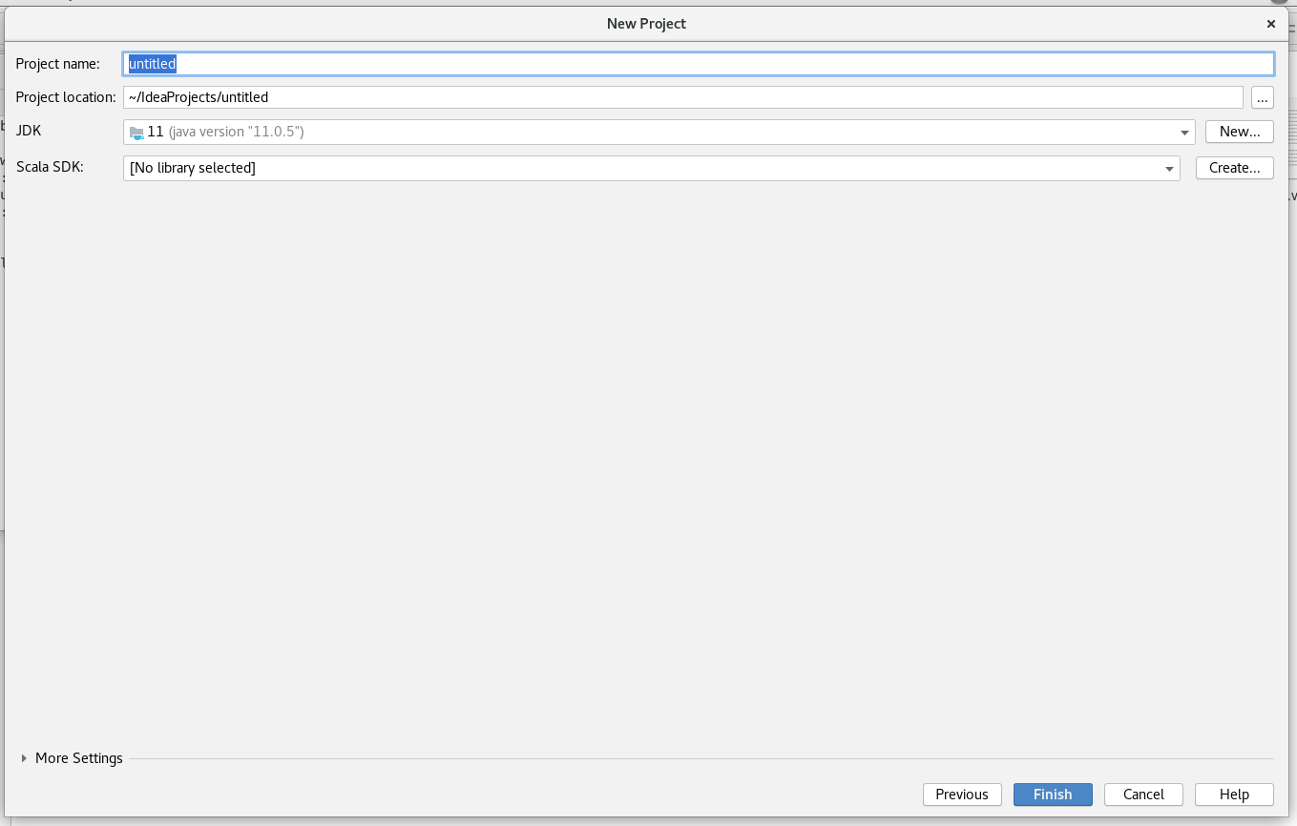

点击JDK栏右侧的“New”，选择我们哈东集群用的jdk1.8文件夹，点击下方“OK”按钮。
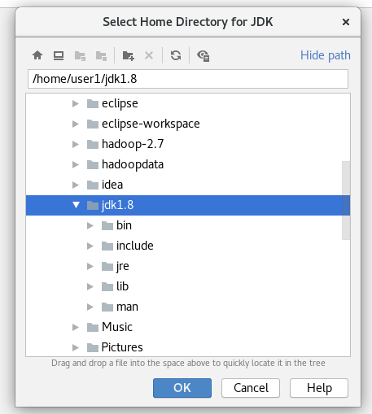

点击Scala SDK右侧的“Create”。
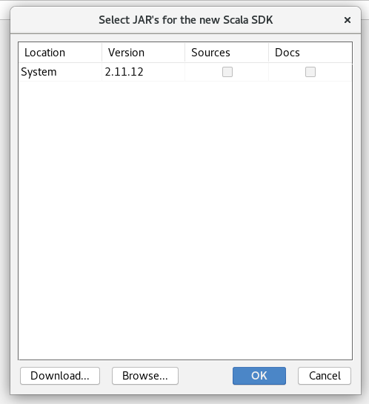

如果没有可选项，点击下方的“Browse...”，
选中我们使用的scala文件夹，然后点击下方“OK”按钮。
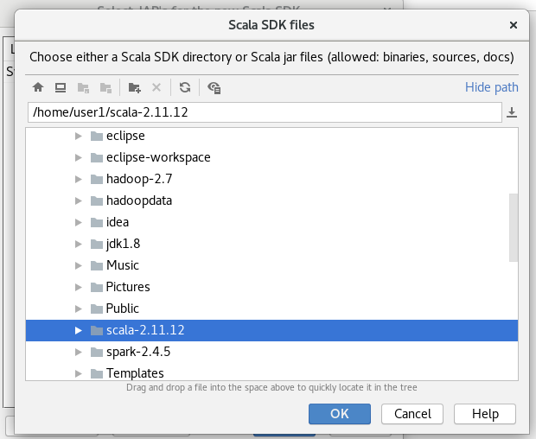
可以看的如下正确配置：
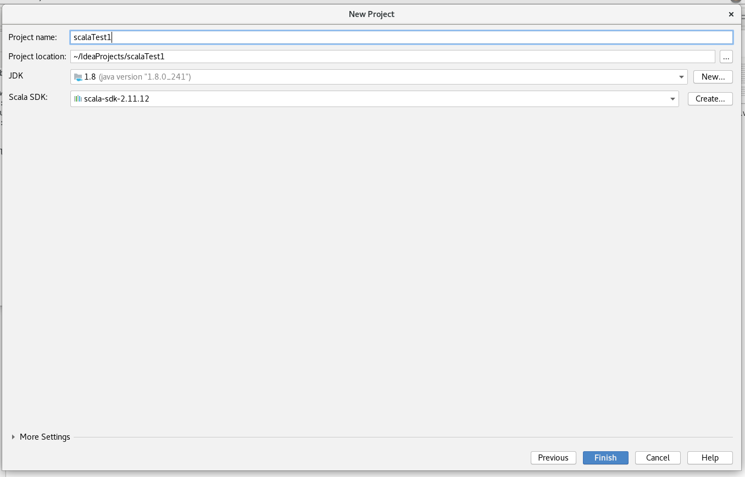
点击下方的“Finish”，就建立了第一个scala project。
初始化后的界面如下：
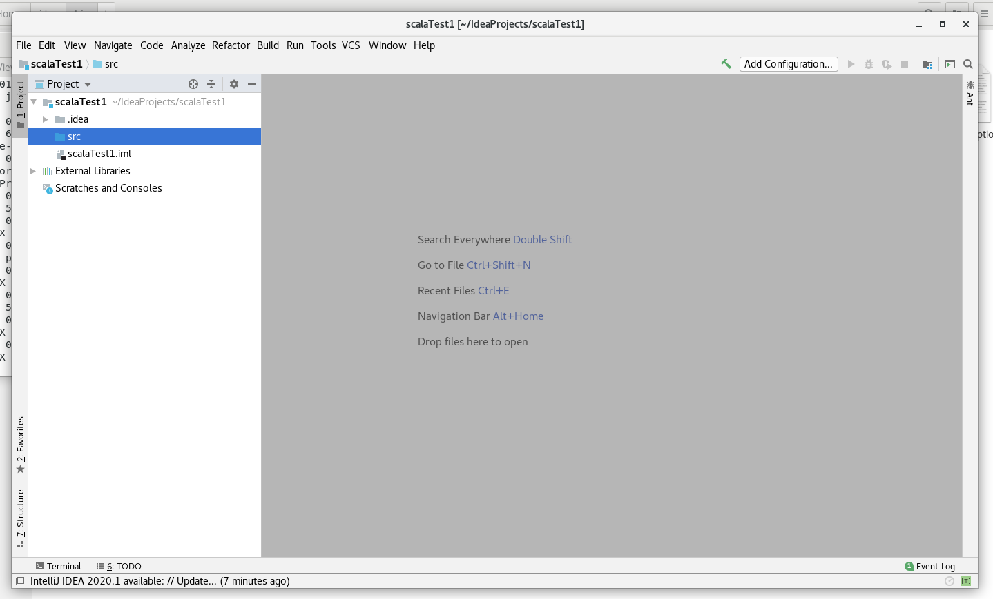
点击页面左侧的src文件夹， 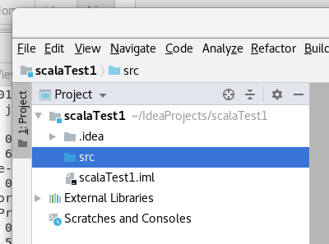
主菜单选择“File”->“New”
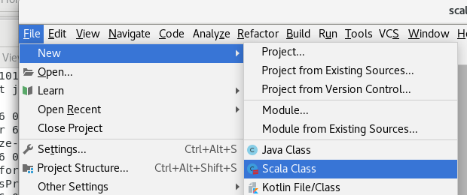
选择Object输入名字后回车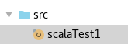
输入一段程序，
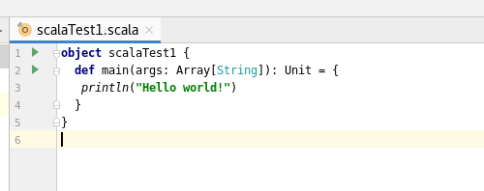
在程序上右键鼠标选择run，可以看到执行结果。
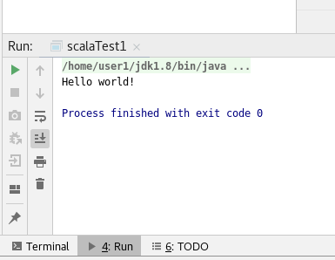
- scala语言：表达式和条件式
3.1表达式
返回值：不使用return ，而是最后一句执行的就是返回语句
3.2if else表达式
scala只有if else形式，没有if、else if、else形式。
C:
if{}
else if{}
else if{}
else{}

SCALA:
if{}
else{
if{}
else{
if{}
else{}
}
}
同时scala语言没有问号表达式，而要使用if else来代替

3.3匹配模式
类似其他语言的case语句。
通配模式匹配：使用“other”，或者“_”，当所有选项都没有选中时执行这个语句
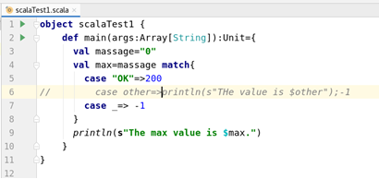
模式哨位匹配：模表达式中使用if表达式。
用模式变量匹配类型。

